はじめにお読みください

このマニュアルは渓和会江別病院　問診票や検査依頼書の使用方法について説明しております。

データファイルについて

1. 紹介患者診療申し込み書
2. 診療情報提供書　CT検査用
3. 診療情報提供書　MRI検査用
4. 造影剤検査問診票
5. 造影剤検査　説明書

①、②、③　のファイルについて　Excel（マクロ有・無）・PDF　の計3種類のバージョンをご用意しております。

④、⑤　のファイルについて　Word ・PDFの2種類のバージョンをご用意しております。使用端末に即したファイルをご使用ください。

●Excel　マクロ有　バージョンについて

Excelマクロ有バージョンは【印刷】【保存】のボタンや、日付の入力補助機能などを盛り込んでおり、使用しやすいようになっております。

・初回使用時　コンテンツの有効化　をクリックしてください

・信頼済みドキュメント　はい（Y）を選択してください。

●マクロブロックされた場合

①　Excelファイルを右クリック

②　メニューからプロパティを選択

③　『全般』タブの下にあるセキュリティから「許可する」をチェックし「OK」を選択

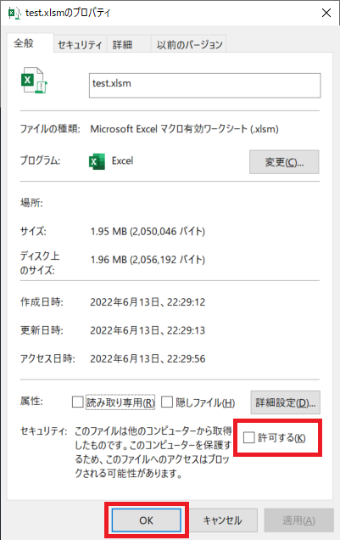

④　実行後再度Excelを起動してください。

④

グラフィカル ユーザー インターフェイス

1. 【印刷】　接続プリンターで印刷されます。
2. 【患者情報入力】　患者情報入力フォームが使用できます。
3. 【貴院情報入力】　貴院情報入力フォームが使用できます。
4. 【患者氏名でファイル保存】　セルに入力されている患者氏名をファイル名として別名で保存されます。

●PDF　バージョンについて

入力ボックス、チェックボックスで構成されています。入力し印刷してください。